# **112年基隆市推動中小學數位學習精進方案**

# **國中組教案**

|  |  |  |  |  |  |
| --- | --- | --- | --- | --- | --- |
| 組別 | 🞎自主學習組🞎PBL學習組🞎新科技組  ■ 雙語科技 🞎其他________________ | | 教材來源 | 翰林第三冊Unit 5 | |
| 單元 | How Do We Go to the Hotel? | | 實施對象 | 八年級學生(共8人) | |
| 議題融入領域方式 | ■議題:表達交通方式和指示方向用語  🞎跨領域: | | 課程實施時間 | ■領域/科目：英語  □校訂必修/選修  □彈性學習課程/時間 | |
| 設計理念 | * 教材分析: 讓學生了解如何用英文詢問並回答到某地的交通方式 * 教學模式: 運用數位教學媒體來教學 | | | | |
| 核心素養 | 總綱  核心素養 | B1 符號運用與溝通表達 | | | |
| 領域  核心素養 | 英-J-B1: 具備聽ヽ說ヽ讀ヽ寫英語文的基礎素養，在日常生活常見情境中，能運用所學字詞ヽ句型及肢體語言進行適切合宜的溝通與互動 | | | |
| 學習重點 | 學習表現 | 用簡單的英文詢問並回答到某地的交通方式 | | | |
| 學習內容 | 學生能學會常見交通工具的英文字彙 | | | |
| 多元文化議題融入學習重點 | 學習主題 | 1.與方向有關的單字 2.如何問路及指示方向 | | | |
| 實質內涵 | 能從課文對話中了解英國樓層與別國樓層不同的英文用法 | | | |
| 學習目標 | 領域  學習目標 | 能聽懂有人用英文詢問到某地，並用英文回答如何去，或是搭乘何種交  通工具到達目的地 | | | |
| 多元文化議題學習目標 | 能了解同樣的事件或物體，在不同的國家，會有不同的稱呼用法 | | | |
| 教學準備 | 教師先熟悉數位教學媒體，並為學生准備學習單 | | | | |
| 教學成效分析 | 1. 學生學習成效分析 2. 學生參與情形: 學生樂於用數位媒體學習 3. 學生學習意願與態度: 良好 4. 學生學習表現: 能用簡單句子來回答如何搭乘交通工具去某處 5. 學習目標達成分析: 善用課本中的句型去問路，或為別人指引方向，或回答搭乘交通工具去某地 | | | | |
| 教學活動設計 | | | | | |
| 教學流程、內容及實施方式 | | | 教學資源 | | 學習評量 |
| 1.帶學生認識Unit 5 P.92字彙(用單字Flash Card)  2. 帶學生認識常見的P.93交通工具英文字彙  3. 帶學生用平板上Kahoot做互動練習  4. 講解P.94頁的文法句型How do (did) you/she go to  school?  5. 讓學生分成四組，用學習單練習P.94頁文法  6. 每組推派出一人來唸句型 | | | 瀚林行動大師線上學習平台 | | 學習單 |

## 附件3

U5 文法學習單

1. A: How do you go to school?

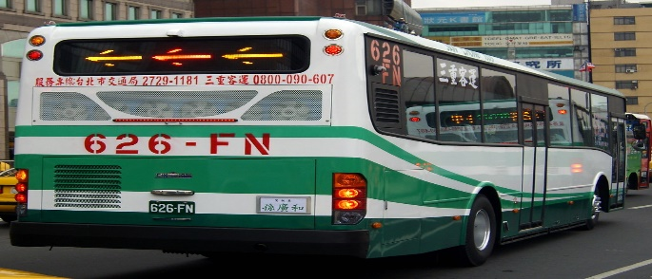

未知的作者 的 [此相片](https://www.flickr.com/photos/blueakiyama/1774550153/) 已透過 [CC BY-SA](https://creativecommons.org/licenses/by-sa/3.0/) 授權

B:

1. A: How do you go home? 

B:

## 附件4

# 教學歷程及學生活動相片

|  |  |
| --- | --- |
|  |  |
| 講解英文單字發音 | 學生進入Khoot介面 |
|  |  |
| 講解英文單字用法 | 學生用Khoot學習英文 |

# 中華民國112年12月1日